Bac 2022 Amérique du Sud Jour 1 https://labolycee.org

EXERCICE A (5 points)
Observation de la Lune depuis la Terre

Lorsqu’on observe la face visible de la Lune, on distingue de grandes étendues sombres, appelées mers lunaires, et des milliers de petites tâches correspondant à des cratères. On peut en voir plusieurs dizaines de milliers depuis la Terre, mais il en existe en réalité plusieurs millions.

- La face cachée de la Lune

L’objectif de la première partie est de comprendre l’expression « face cachée de la Lune ».

Données :

- on se place dans le référentiel géocentrique. Son origine correspond au centre de la Terre et ses axes pointent en direction d’étoiles lointaines. Il est supposé galiléen ;
- constante de gravitation universelle : G = 6,67 × 10⁻¹¹ m³∙kg⁻¹∙s⁻² ;
- distance moyenne Terre-Lune : d_{TL} = 3,844 × 10⁵ km ;
- masse de la Terre : M_{T} = 5,97 × 10²⁴ kg ;
- expression de la norme du vecteur vitesse du centre de la Lune sur son orbite :
$v_{L}=\sqrt{\frac{G∙M_{T}}{d_{TL}}}$ ;
- période de rotation de la Lune sur elle-même : P_{L} = 27,3 jours.

  - Établir l’expression de la période de révolution T_{L} de la Lune autour de la Terre, puis calculer sa valeur.

  - Comparer la valeur de T_{L} à la période de rotation de la Lune sur elle-même P_{L}.

  - Sur le schéma donné en annexe 2 à rendre avec la copie, ajouter la position de la Lune et du point P aux dates P_{L} /4, P_{L} /2 et 3P_{L} /4 en justifiant votre réponse. En déduire, dans le cadre de ce modèle simple, pourquoi on parle de « face cachée de la Lune ».

Le cratère Tycho, situé dans l'hémisphère sud de la face visible de la Lune, est né il y a un peu plus d'une centaine de millions d'années suite à l'impact d'un astéroïde. Son diamètre est de 86 km.

Le centre du cratère est occupé par un ensemble de montagnes dont la base s’étale sur une quinzaine de kilomètres. Le piton central s'élève à plus de 2 000 mètres d’altitude.

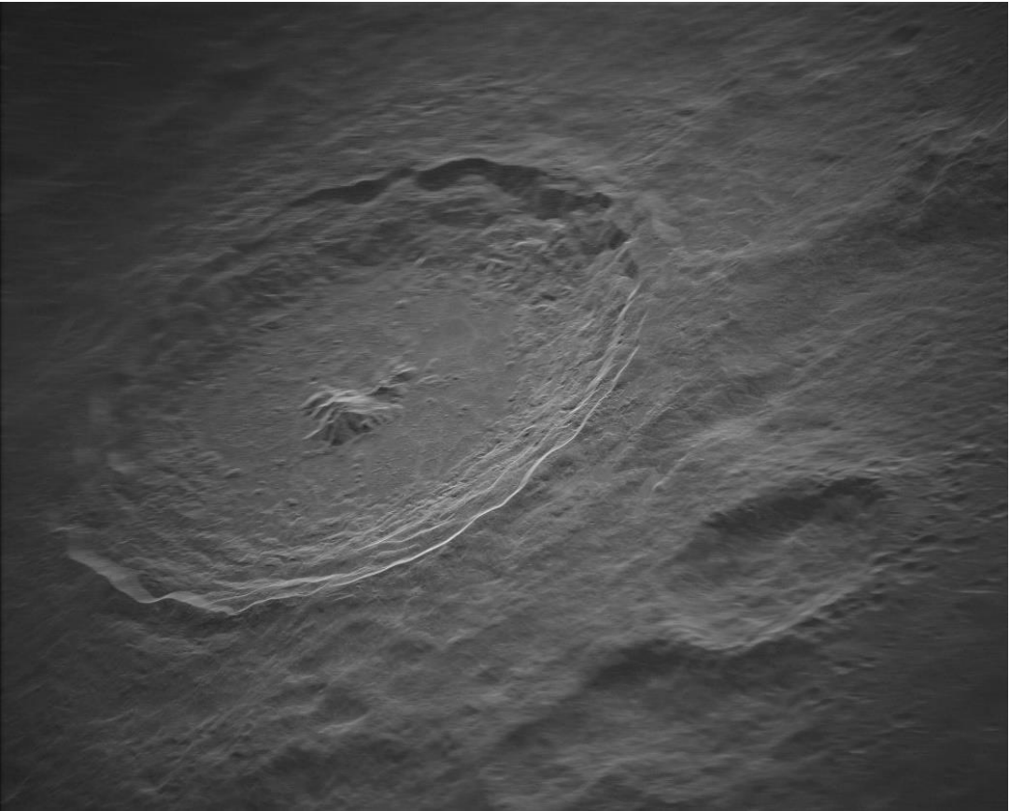
Figure 1. Le cratère Tycho. Crédit : NRAO/GBO/RAYTHEON/NSF/AUI

L’objectif de cette deuxième partie est de concevoir une lunette astronomique permettant de visualiser certains détails de la surface lunaire depuis la Terre.

2. Observation de la Lune depuis la Terre.
Données :
- distance moyenne Terre-Lune : d_{TL} = 3,844 × 10⁵ km ;
- le pouvoir séparateur de l’œil humain est la valeur minimale de l’angle θ, supposé petit devant 1 rad, sous lequel l’œil peut distinguer deux points lumineux A et B : 𝜀 = 2,9 × 10⁻⁴ rad. On suppose que tan(θ) ≈ θ avec θ exprimé en rad.

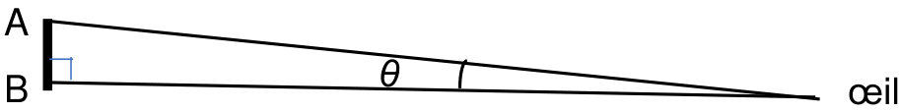

2.1. Calculer l’angle 𝜃 sous lequel est vu le cratère Tycho depuis la Terre. En déduire s’il est possible de distinguer les contours du cratère à l’œil nu.

Sur l’annexe 3 à rendre avec la copie, une lunette est modélisée par l’association de deux lentilles minces convergentes.

2.2. Parmi les deux lentilles utilisées, identifier celle qui joue le rôle de l’oculaire et celle qui joue le rôle de l’objectif.

2.3. Sur le schéma donné en annexe 3 à rendre avec la copie :
- construire la marche du faisceau lumineux issu du point B_{ꝏ} considéré à l’infini au travers de la lunette ;
- faire apparaître l’image intermédiaire A₁B₁ et l’angle 𝜃′ sous lequel est vu l’image finale A’B’ de A_{ꝏ}B_{ꝏ} à travers la lunette.

2.4. Expliquer pourquoi cette lunette est qualifiée d’afocale et justifier l’intérêt de ce réglage.

2.5. Exprimer le grossissement de la lunette en fonction de 𝜃 et 𝜃′.

On admet que le grossissement de la lunette est : $G=\frac{f_{obj}^{'}}{f_{oc}^{'}}$ , où f’_{obj} et f’_{oc} représentent respectivement les distances focales de l’objectif et de l’oculaire.

2.6. Déterminer la valeur limite de la distance focale de l’oculaire qu’il faut associer à un objectif de distance focale 300 mm pour pouvoir distinguer l’ensemble de montagnes qui occupe le centre du cratère Tycho.

Le candidat est invité à présenter sa démarche même si elle n’est pas complètement aboutie.

ANNEXE 2 À RENDRE AVEC LA COPIE

Question 1.3. Positions de la Lune et du point P

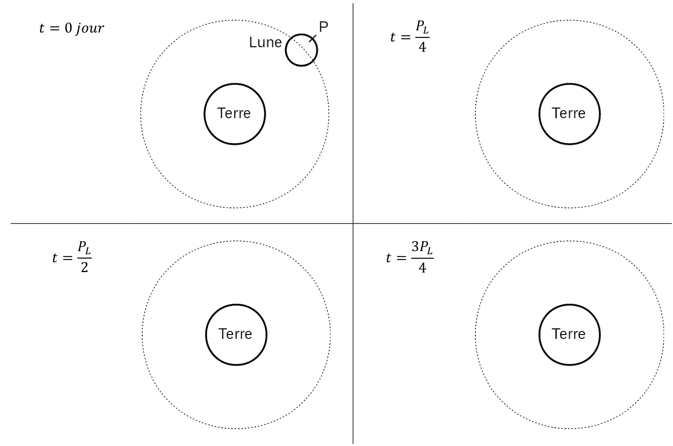

ANNEXE 3 À RENDRE AVEC LA COPIE

Question 2.3. Schéma d’une lunette afocale

